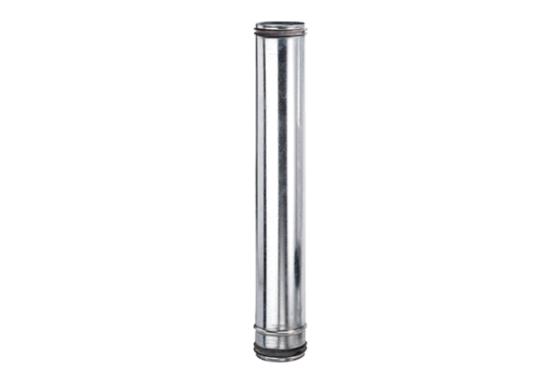Protupožarni kompenzacijski element BA 200-0Jedinica za pakiranje: 1 komAsortiman: B
Broj artikla: 0093.1022Proizvođač: MAICO

